CONSELHO ESTADUAL DE EDUCAÇÃO
PROCESSO CEE Nº2527/83 (2 volumes) - reautuado em 29/02/83
INTERESSADO: SECRETARIA DE ESTADO DA EDUCAÇÃO
ASSUNTO : Plano de Aplicação dos Recursos do Salário - Educação -
Quota Estadual - Exercício de 1.984
RELATOR : Consº Luiz Antônio de Souza Amaral
PARECER CEE Nº352/85 - CEPG - Aprovado em 20/03/85.

1 - HISTÓRICO e APRECIAÇÃO
1.1 O Exmo. Sr. Secretário da Educação, através dos Ofícios G.S. nºs6122/84 e 6121/84, datados de 18 de outubro de 1984 e dirigidos ao sr. Presidente do Conselho Estadual de Educação, solicita alterações no Plano de Aplicação dos Recursos da Quota Estadual do Salário - Educação - QESE/1984. As alterações em questão dizem respeito a obras contidas no Projeto: Construções Escolares - Despesas de Capital - vol. II - do Plano QESE - 84 - que não requeiramre cursos adicionais.
1.2 A CONESP, pelo Ofício nº252/84 - SUPL/CONESP, datado de 20 de agosto de 1984, informa as alteiaçoes efetuadas nos seguintes
estabelecimentos de ensino: EEPG "METALÚRGICOS DO ABCD"/CAPITAL, EEPG "VAZ DE LIMA"/CAPITAL e EEPG "VILA BOULOGNE"/CAPITAL, como segue:
1.2.1 PLANO INICIAL - fls. 131 - 130 - 132
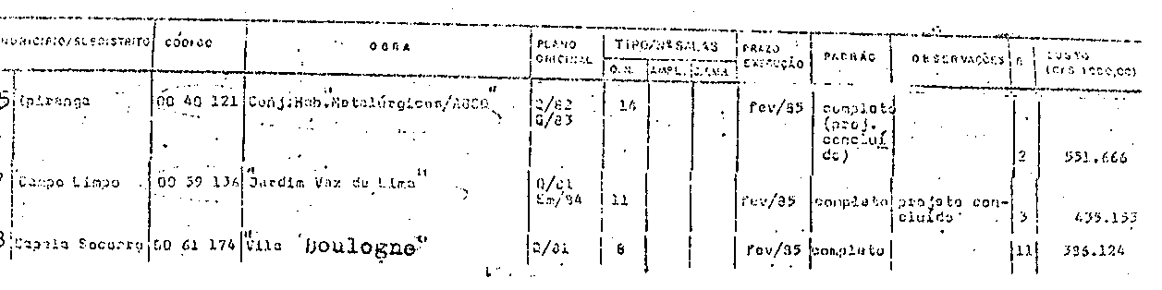
PROCESSO CEE Nº2527/83 - CEPG - PARECER CEE Nº352/85
As alterações consistiram no aumento de número de salas:
0040-121 EEPG "METALÚRGICOS DO ABCD" - de 14 para 16 salas;
0059-136 EEPG "Jardim Vaz de Lima" - de 11 para 13 salas;
0061-174 EEPG "Vila Boulogne" - de 08 para 11 salas
Segundo o ofício 252/84 (fls. 236), as alterações foram possíveis porque estas obras já possuíam projeto arquitetônico executado, aproveitado e adaptado aos novos programas estabelecidos.
Conforme observação no Ofício ATPCE nº900/84 (fls. 237), não houve necessidade de novos recursos para sua execução.
A CONESP, pelo Ofício nº0274/84/SUPL/CONESP, datado de 10 de setembro de 1984, por sua vez, informa a seguinte alteração:
1.3.1 OBRA EXCLUÍDA - fls. 127

OBRA INCLUÍDA
00.19.109 - EEPG "DR. DIOGO DE FARIA"/CAPITAL
Ampliação de 02 salas
Conforme MENG "TELEX" nº73/84- da 10ª DE (fls. 139) e Ofício nº304/84 da COGSP (fls. 240 ), a mudança de local para ampliação das duas salas foi efetuada devido à inviabilidade de construção da EMPG "Dr. Raimundo Correia", constatada por técnicos da CONESP/SUPL e a disponibilidade de uma área livre de cerca de 200m² da EEPG "Dr. Diogo de Faria", sita no mesmo setor.
1.4 Desta forma, uma vez que não há alterações do custo previsto pelo QESE/84, aproveitando e adaptando projetos já constantes nele e que tais construções atenderão à demanda escolar de 1º
PROCESSO CEE Nº2527/83 - CEPG - PARECER CEE Nº352/85
grau em ponto de estrangulamento das áreas em questão, atenda-se às solicitações da SE, feitas pelos Ofícios nºs6122/84 e 6121/84.

2 - CONCLUSÃO:
À vista do exposto, aprovam-se as alterações no Plano de Aplicação dos Recursos do Salário - Educação - Quota Estadual -Exercício 1984.
Este Parecer passa a integrar os Pareceres CEE ns. 0128/84 e 0277/84 e suas respectivas Deliberações, a saber, nº 01/84 e 04/84.
São Pauloy, 07 de janeiro de 1985.
a) Consº LUIZ ANTÔNIO DE SOUZA AMARAL
RELATOR

3 - DECISÃO DA CÂMARA:
A CÂMARA DO ENSINO DO PRIMEIRO GRAU adota como seu Parecer o Voto do Relator.
Presentes os Nobres Conselheiros: Bahij Arain Aur, Cecília Vasconcellos Lacerda Guaraná, Luiz Antônio de Souza Amaral, Dermeval Saviani e Sólon Borges dos Reis.
Sala da Câmara do Ensino do Primeiro Grau, em 05 de fevereiro de 1985.
a) Cons. BAHIJ AMIN AUR
RELATOR

DELIBERAÇÃO DO PLENÁRIO
O CONSELHO ESTADUAL DE EDUCAÇÃO aprova, por unanimidade, a decisão da Câmara do Ensino do Primeiro Grau, nos termos do Voto do Relator.
Sala "Carlos Pasquale", em 20 de março de 1985.
a) CONSº CÉLIO BENEVIDES DE CARVALHO
PRESIDENTE

cma/

